**見積依頼書**

令和７年９月８日

こどもみらい館企画総務担当

（担当：近藤、松田）

ＴＥＬ：０７５－２５４－５００１

ＦＡＸ：０７５－２１２－９９０９

　　　　　　　　　　　　　　　　　　 　ＭＡＩＬ：kodomo-mirai-somu@city.kyoto.lg.jp

|  |  |  |  |  |
| --- | --- | --- | --- | --- |
| No | 商品名 | 数量 | サイズ | 備考 |
| １ | 京都市旗 | １枚 | 90×135cm | その他詳細は以下及び別添参照 |

仕様：添付①「京都市旗仕様（全2ページ）」のとおり

　　　　周囲縫製、レザーハトメ紐2ヶ所付き

配色：添付②「京都市紋章及びロゴタイプの仕様に関するガイドライン」

のとおり

テトロンツイル（ポリエステル100％） 両面昇華転写加工

参考：現在使用している旗の写真

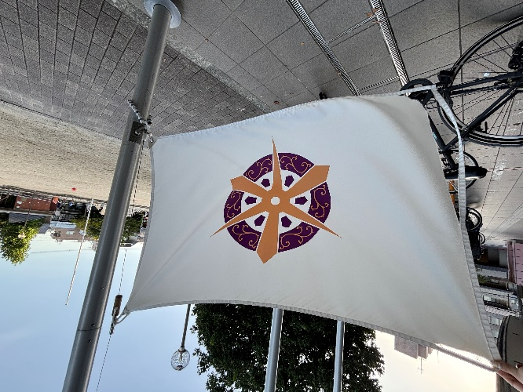

【見積提出締切】令和7年９月１７日（水）

【納期】令和７年１０月３１日（金）

※見積書の宛名は「京都市長」としてください。

※決定業者にのみご連絡します。